Krąg tematyczny: Polska to mój dom

Temat: Mój dom
Anna Bernat DOM (fragment)
Zwierzęta kochają i łąkę, i las,
a ryby swą rzekę jak nikt.
Ptaki tu drzewa mają ,
by wracać do gniazd,
a kwiaty w ogrodzie swój świat […]
Na ziemi jest wiele wiosek i miast.
Jak wiele, któż zliczy je, kto?
Jedno miejsce jest nasze , by przeżyć swój czas,
O miejscu tym mówi się DOM.
Na ziemi, to każdy z nas wie,
Jest miejsce , gdzie dobrze mu jest !

Pytania do wiersza: gdzie mogą być domy zwierząt? Gdzie jest twój dom? Rozmowa z dzieckiem na temat wiersza.
Zabawa „Duży i mały dom” – dziecko porusza się po pokoju w rytm muzyki (granej na tamburynie lub rytmicznego utworu z odtwarzacza). Na hasło Małe domy dzieci przykucają i układają ręce nad głowami w kształcie daszku (można zatrzymać muzykę w tym momencie), na hasło Duże domy dzieci stają na palcach i układają ręce nad głowa w kształcie daszku.
Domy i domki
Który dom jest mały a który duży?

Opisz, jakie są poniższe domy? Który podoba Ci się najbardziej?
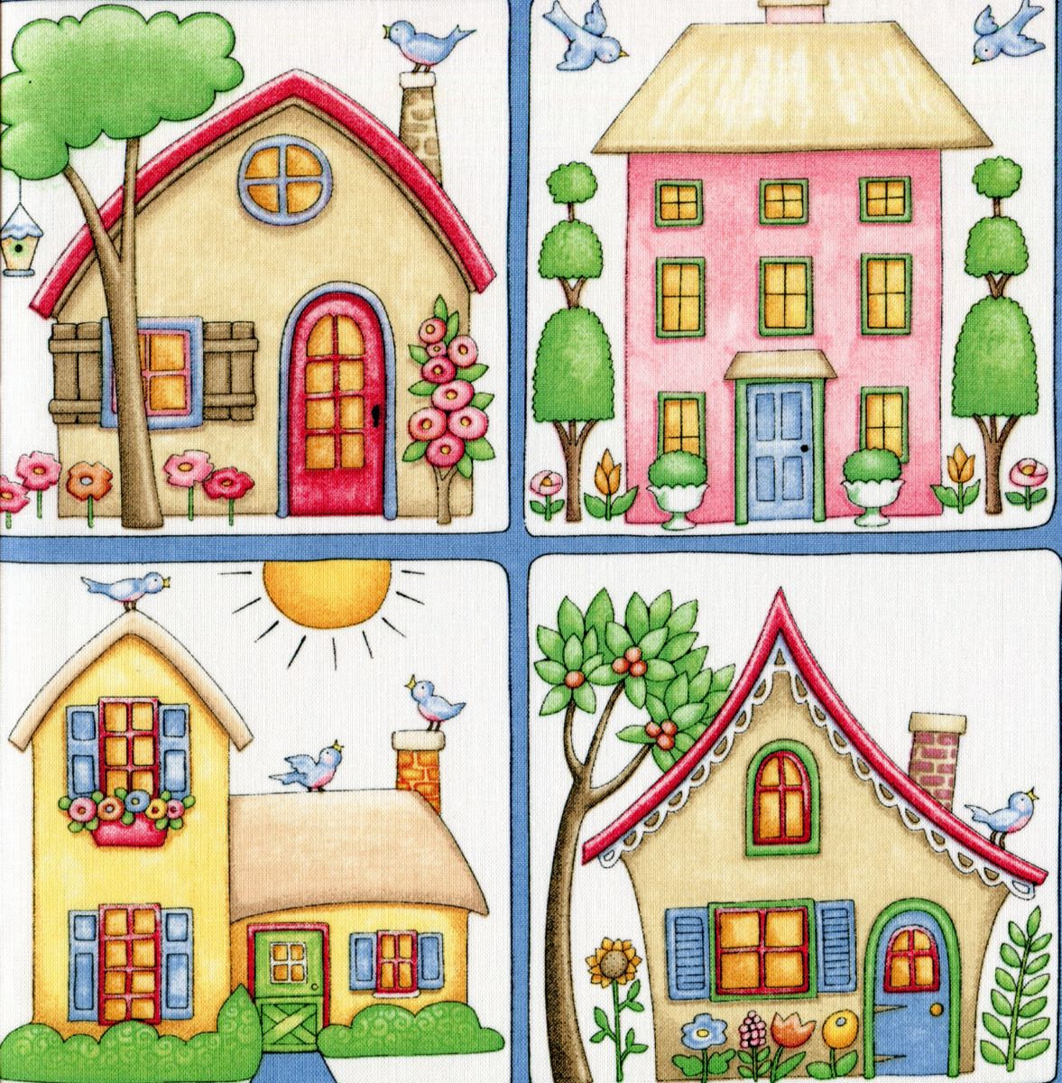

dom

Temat: Moja miejscowość

Temat: Polska to mój kraj

Temat: Symbole narodowe: Flaga

Temat: Symbole narodowe: Godło

Wyklaskujemy razem z dziećmi sylabę-wyraz dom. Kładziemy napis pod obrazkiem

dom
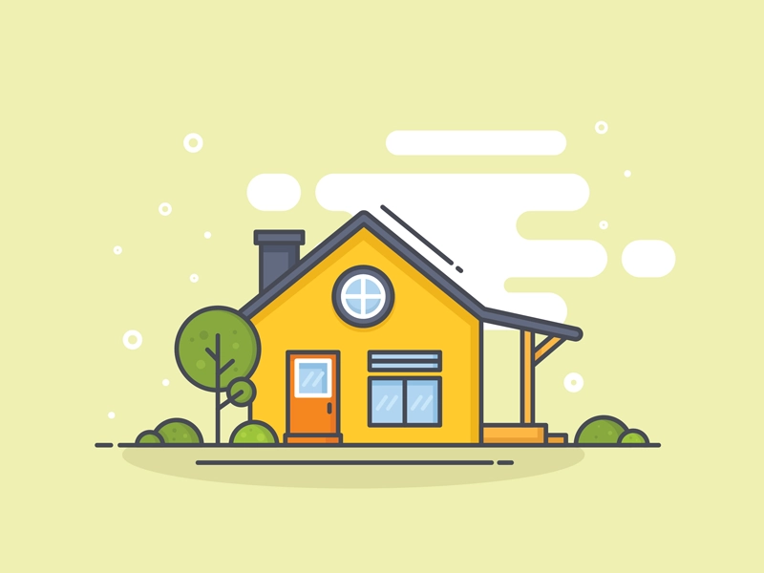
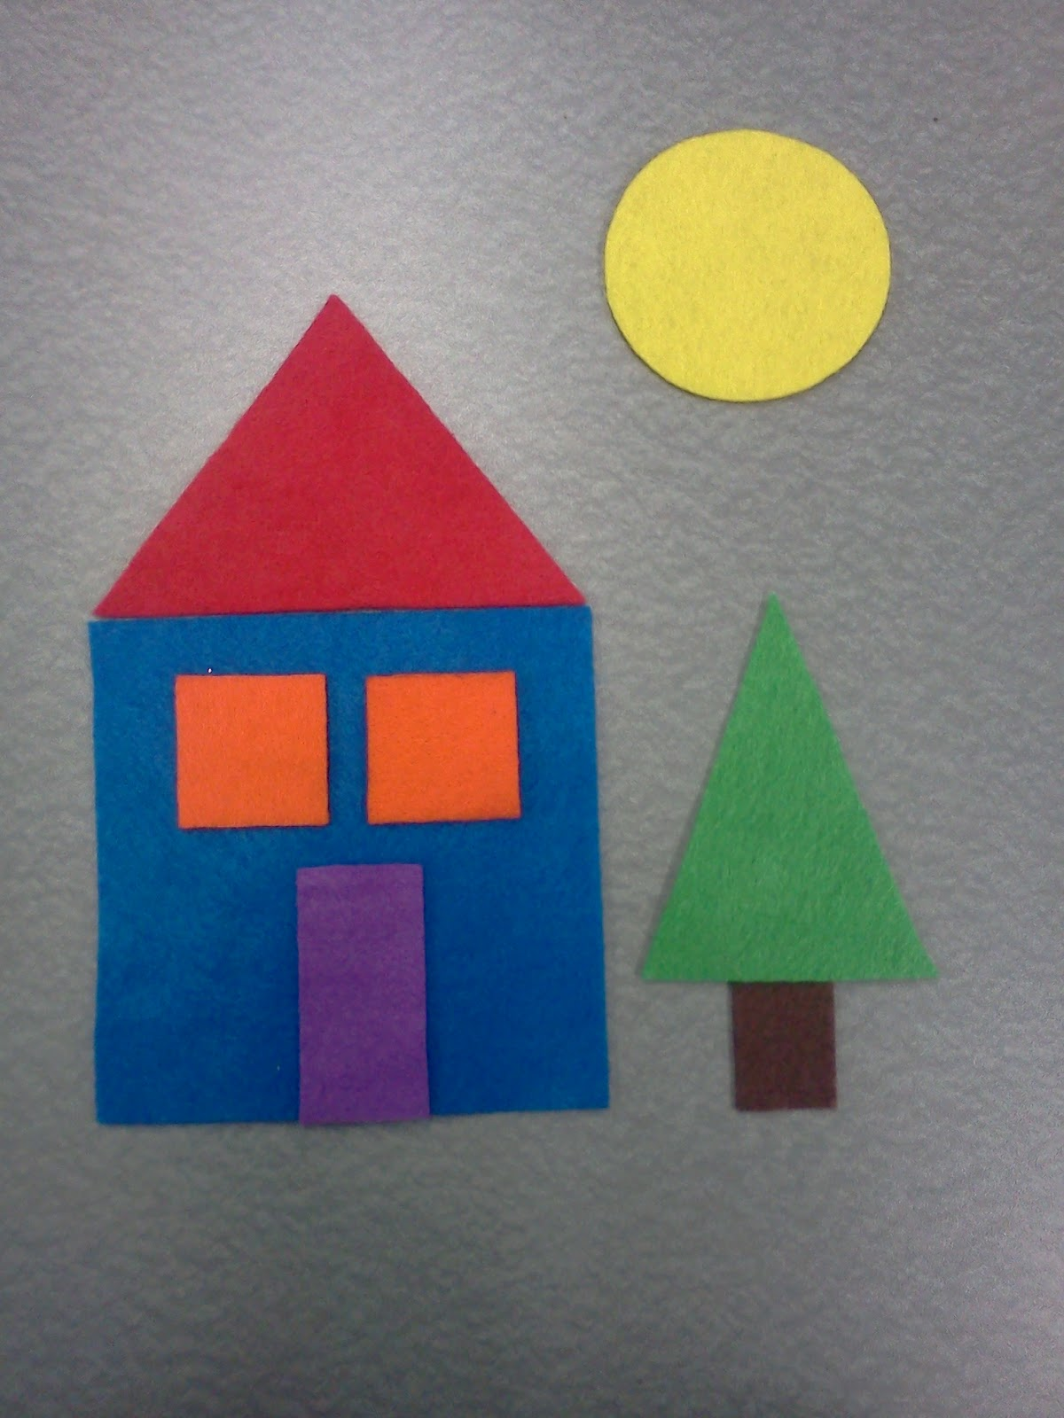
Propozycja pracy plastycznej – rodzic wycina z kolorowego papieru/filcu itd figury geometryczne a dziecko przykleja na kartkę tworząc dom

Temat: Moja miejscowość
Moje miasto – pokazujemy dziecku obrazki – próba odgadywania charakterystycznych miejsc Tychów.
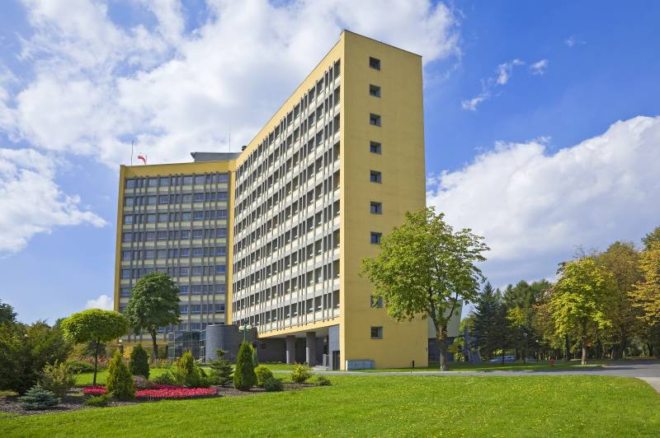
Urząd Miasta Tychy
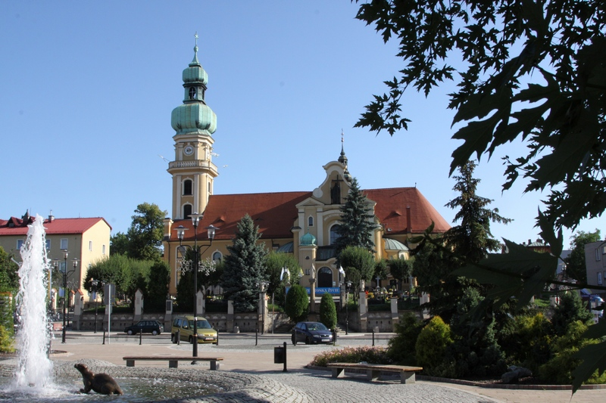
Kościół p.w. św. Marii Magdaleny – najstarszy kościół w Tychach
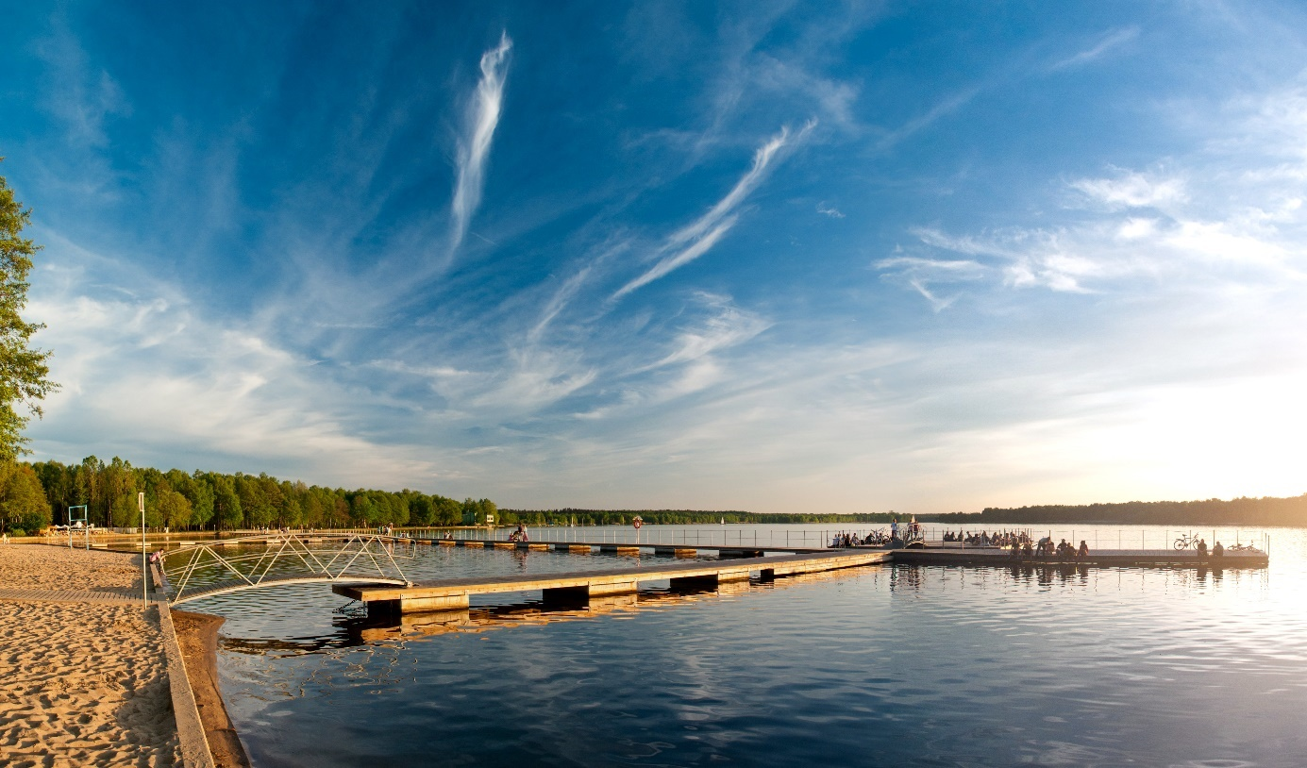
Ośrodek wypoczynkowy „Paprocany”

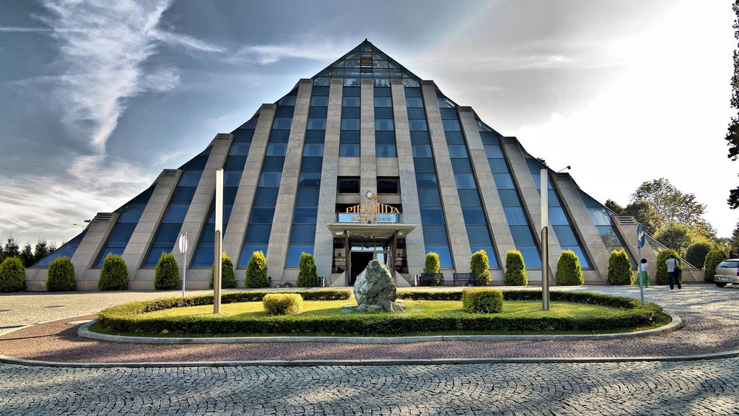
Hotel „Piramida”
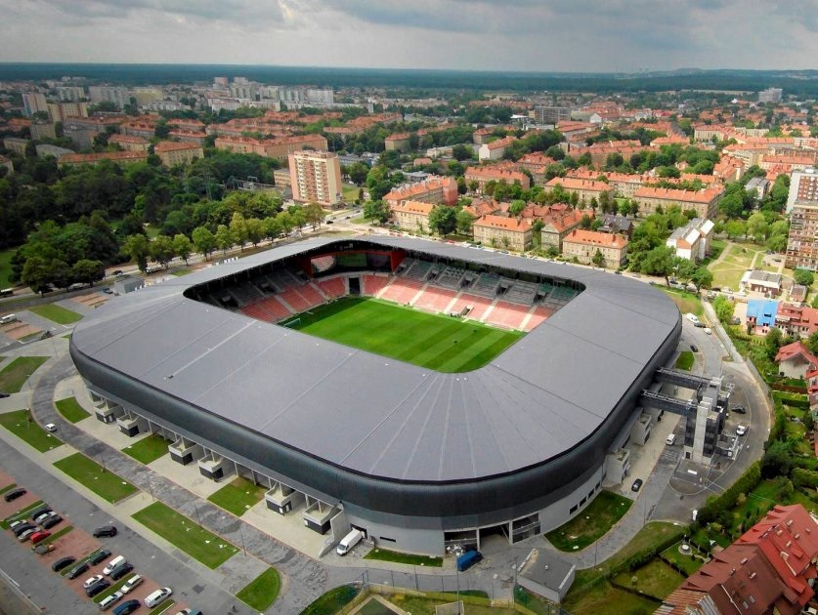
Stadion Miejski
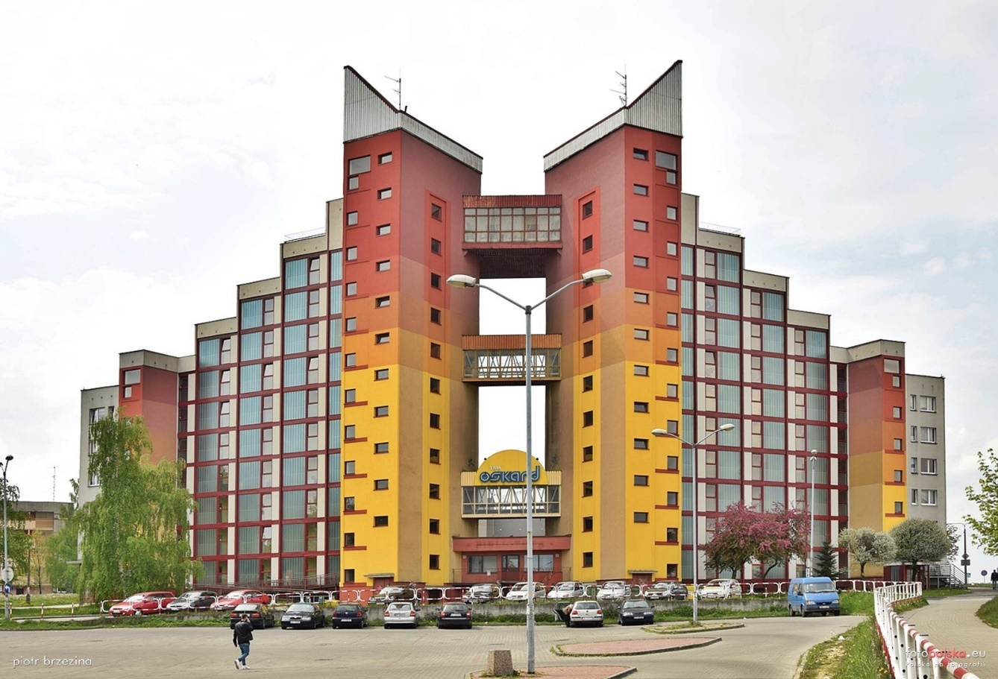„Brama Słońca”
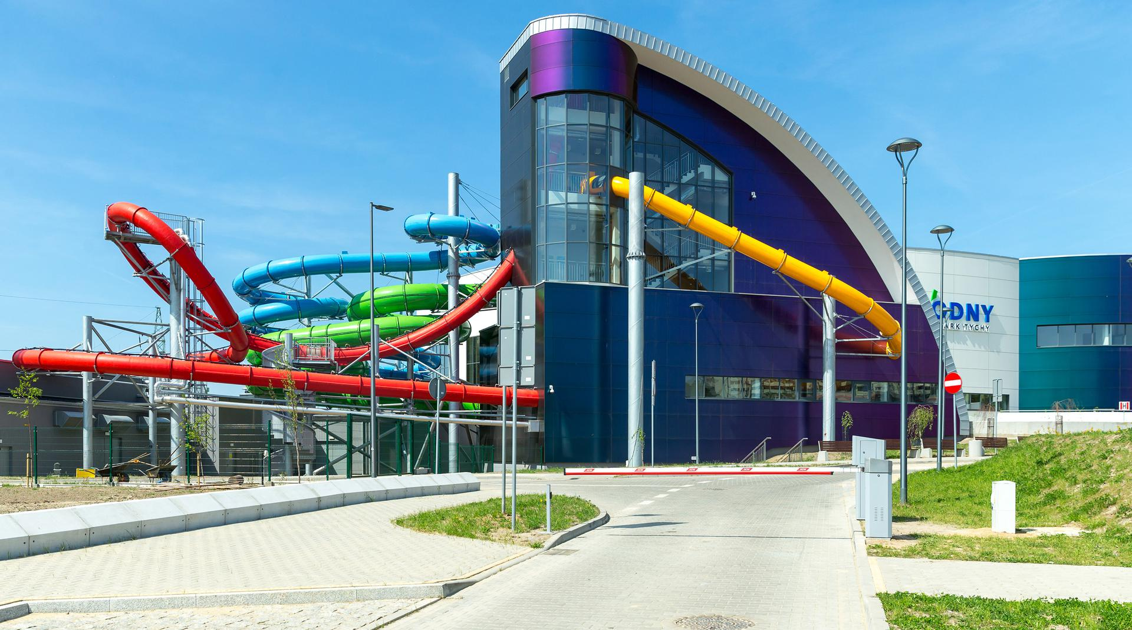
Park Wodny
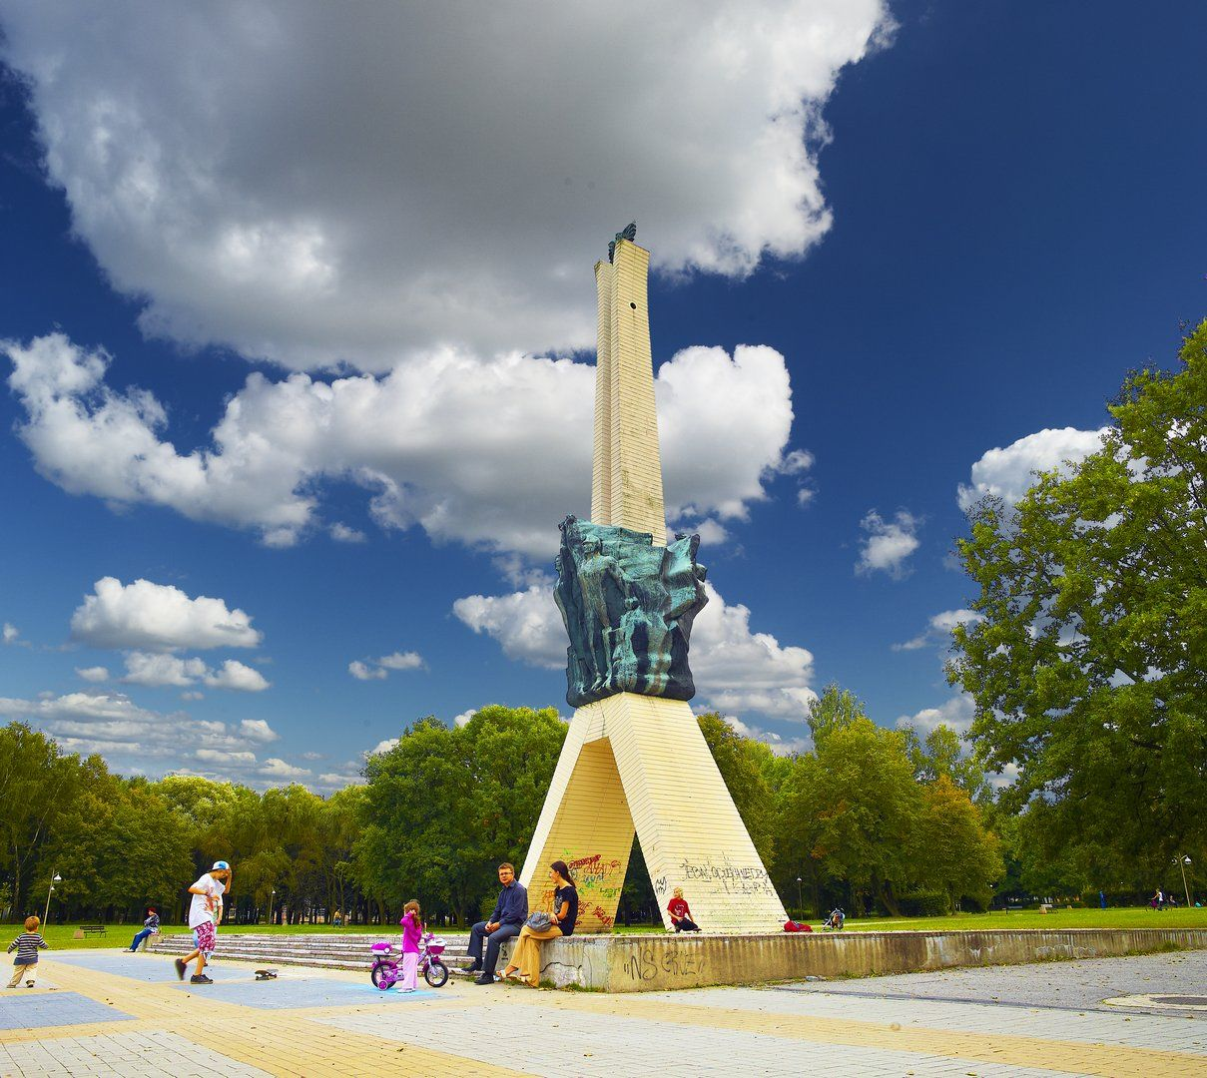
Pomnik Walki i Pracy tzw. „Żyrafa” w parku miejskim.
Wiersz – proszę przeczytać dziecku wiersz i porozmawiać z nim o jego treści. Wiersz ilustrujemy pięcioma wyciętymi z figur geometrycznych domkami: zielone kwadraty, ciemnoczerwone trójkąty, białe koła (okna).
Dorota Gellnerowa – Kolorowe miasteczko
Nad kolorową rzeczką
Jest kolorowe miasteczko.
Domy w nim zielone,
A dachy ciemnoczerwone
Koty – niebieskie,
Pomarańczowe są pieski,
A gęsi, barwne jak pawie,
Pływają po kolorowym stawie.
A gdzie jest takie miasteczko?
Nad kolorową rzeczką.

Pytania: gdzie znajdowało się miasteczko? Jakie kolory miały domy i ich dachy? Jakie były tam zwierzęta? Jakiego koloru były koty i psy?
Ile jest ułożonych domów i dachów? Policz wszystkie okna i dachy.
Jak wyglądało by twoje wymarzone miasteczko?

Herb Tychów – wyklej plasteliną
Policz ile jest białych kółek – następnie wyklej je plasteliną na niebiesko.
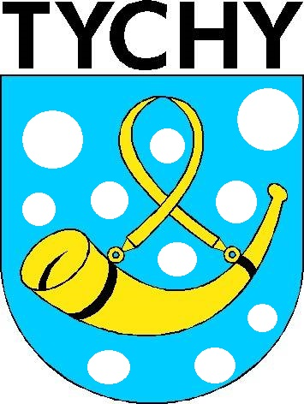

Temat: Polska to mój kraj.
Wiersz

Ryszard Przymus Polska

Polska - to taka kraina,
która się w sercu zaczyna.
Potem jest w myślach blisko,
w pięknej ziemi nad Wisłą.
Jej ścieżkami chodzimy,
budujemy, bronimy.
Polska - Ojczyzna...
Kraina, która się w sercu zaczyna.

Pytania do wiersza:
O jakim kraju była mowa w wierszu?
Wyjaśniamy dziecku pojęcia: ojczyzna, Wisła, kraina.
Co to znaczy, że jesteś my Polakami i mówimy po polsku?

Zabawa ruchowa – wycieczka pociągiem – dzieci poruszają się wydając odgłosy pociągu, ruszają na wycieczce po Polsce. Na stacjach wyznaczonych przez rodzica pociąg się zatrzymuje i dzieci dzielą na sylaby wyraz Polska (głośno, cicho, wolno, szybko).

Mapa – pokazujemy dziecku gdzie są morze, góry i rzeka Wisła.

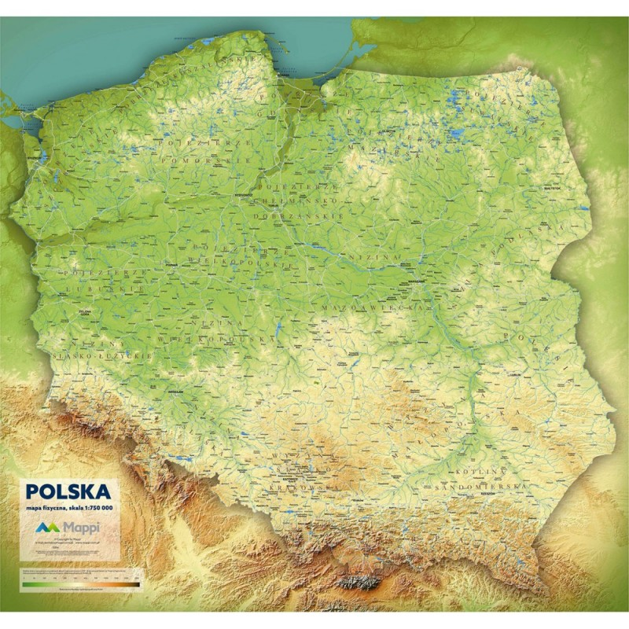

Temat: Symbole narodowe - FLAGA

Wanda Chotomska Wars i Sawa

Dawno, bardzo dawno temu nad brzegiem Wisły mieszkał młody rybak Wars. Któregoś dnia, gdy szedł nad rzekę, by zanurzyć sieci usłyszał piosenkę:
Siedem fal mnie strzeże
i siedem błyskawic.
Kto się ich nie lęka
niech się tutaj zjawi.
Piosenkę śpiewała dziewczyna, a głos miała tak piękny, słodki i dźwięczny, że Wars nie zawahał się ani chwili: - Nie boję się niczego!- zawołał. Wskoczył do swojej łodzi i popłynął. Ledwo jednak odbił od brzegu, rozpętała się straszliwa burza. -Roztrzaskamy ci wiosła!- syczały błyskawice. -Porwę twoje sieci na strzępy! -ryczał wicher. -Zatopimy łódź! -groziły fale. Ale Wars płynął tak szybko, że ani wicher, ani fale, ani błyskawice nie mogły go dogonić. Kiedy był już na środku rzeki, wśród wzburzonych fal ujrzał dziwną postać: pół rybę, pół dziewczynę. Była to syrena. Zdziwił się Wars. Podpłynął bliżej. Wyciągnął rękę. Syrena podała mu tarczę i miecz. I nagle... zamieniła się w piękną dziewczynę. -Na imię mam Sawa -powiedziała. Teraz ty broń mnie, rzeki i miasta. A potem było jak w bajce:
Żyli długo i szczęśliwie
dzielny Wars i piękna Sawa.
Rosło miasto nad Wisłą,
dzielna, piękna Warszawa.
Fale płyną jak dawniej...
Wiatr powtarza piosenkę.
-Jaki herb ma Warszawa?
-Syrenkę.
Pytania: Jak miał na imię rybak? Jak miała na imię dziewczyna, którą postanowił uratować rybak? Jak wyglądała dziewczynka? Co straszyło rybaka? Co Wars dostał od dziewczyny? Jakie miasto założyli Wars i Sawa? Nad jaką rzeką powstało miasto Warszawa?
Flaga polski – pokoloruj dolny pas na czerwono – góry pozostaw biały.

Zabawa ruchowa „Most” – rozkładamy sznurek na dywanie (w różnych kierunkach), dzieci przechodzą po nim stopa za stopą, tak jak po moście, by nie wpaść do rzeki.

Temat: Symbole narodowe: GODŁO

Wiersz - Maria Łaszczuk Znak
Czy ty wiesz, jaki to znak,
w czerwonym polu biały ptak?
- Wiem -odpowiedział Jędrek mały,
- To jest znak Polski: Orzeł Biały.
Wyjaśniamy dzieciom określenie symbol narodowy – znak Polski, którym jest orzeł biały. Prezentacja godła – dziecko opisuje co widzi:
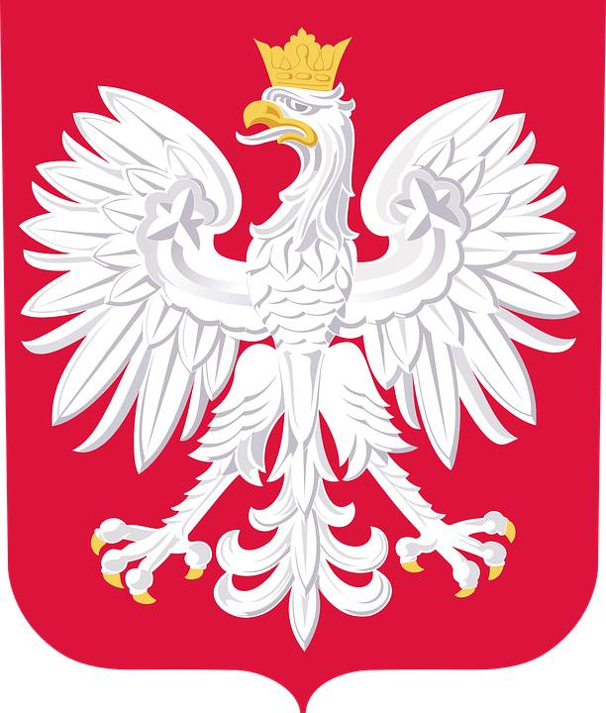
Zabawy ruchowe:
Kocham Cię Polsko – dzieci falują flagami w rytm muzyki do dowolnej melodii (może to być pieśń patriotyczna lub piosenka dla dzieci: https://www.youtube.com/watch?v=plug6OIrxRM)
Biało czerwoni – rzucamy do dziecka piłkę i wymieniamy kolory – dzieci rzucają oburącz i odrzucają – gdy wymieniamy kolor biały lub czerwony dzieci nie łapią piłki.
Dom – ojczyzna – budowanie domu z gąbkowych klocków.

Puzzle – dziecko rozcina poniższy obrazek na 4 części i układa. Gotową układankę przykleja na kartkę.

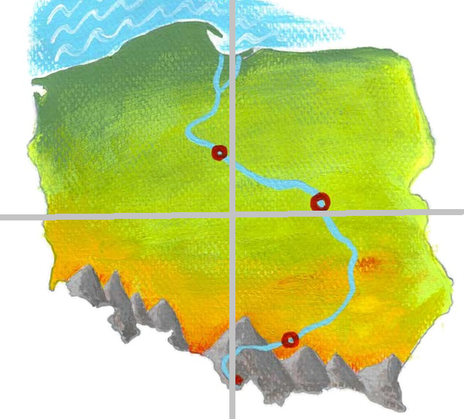
Wytnij i ułóż wraz z dzieckiem. Przeczytaj dziecku napis.

